Platform游戏模板实验指导书

同学们，我们今天一起来制做一个用键盘操作的小游戏吧！

1. 准备工作
2. 新建project

方法一：File -> New -> New empty project

方法二：Ctrl+N -> New empty project

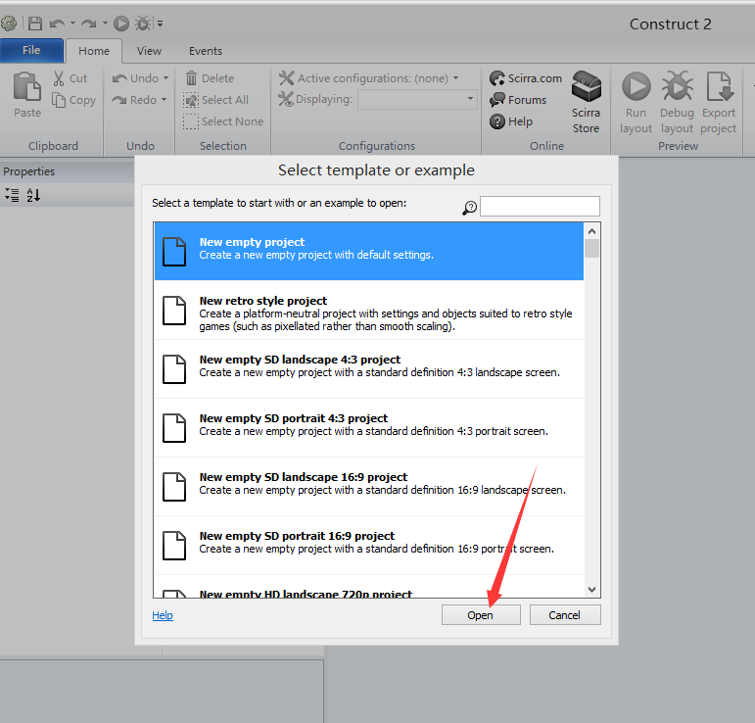

1. 参数修改

首先把layout的尺寸改为1280\*1024

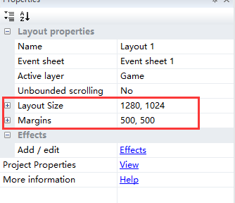

再将project properties 中的Window size改为640\*480

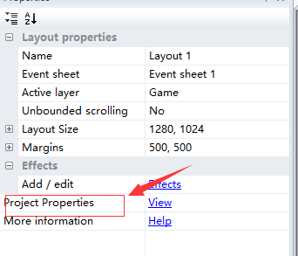

1. 新建图层

最后，在图层栏增加三个图层，分别命名为Background（背景）、Game（游戏）、UI（界面）

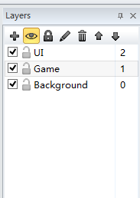

好啦，现在准备工作都已经完成啦！现在让我们开始制作游戏吧！

1. 游戏制作
2. 在Background层添加背景

点击Background图层，然后点击编辑区的空白处，跳出插入新的物件的窗口，选择Tiled Background ,并将新的物件命名为background，并对物件进行自定义修改（建议尺寸32\*32）

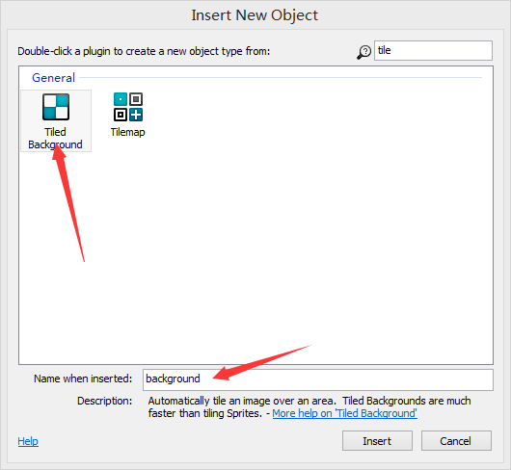

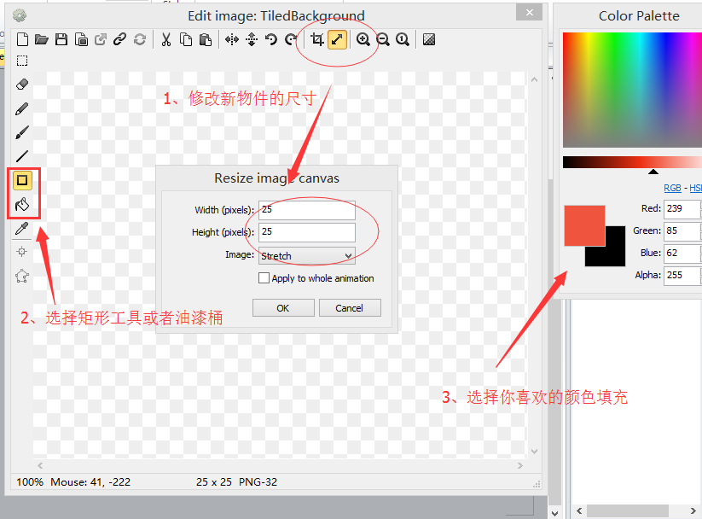

最后将背景拖拽放大到大于layout的尺寸

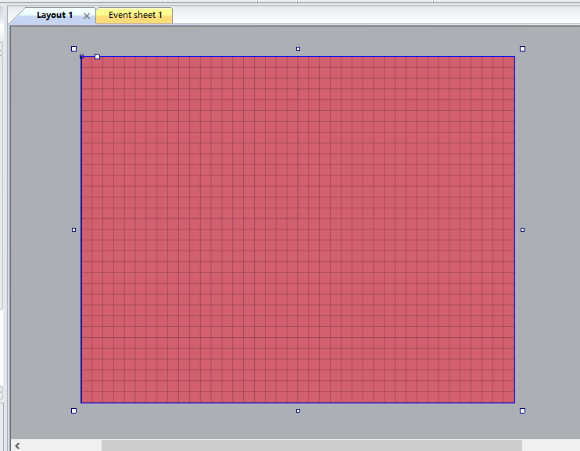

背景添加完成！

1. 在Game层添加跳板

点击图层区Game层，然后点击编辑区空白处，添加sprite（精灵）物件，命名为“跳板”。同学们可以按照自己的喜好添加跳板样式，如图：

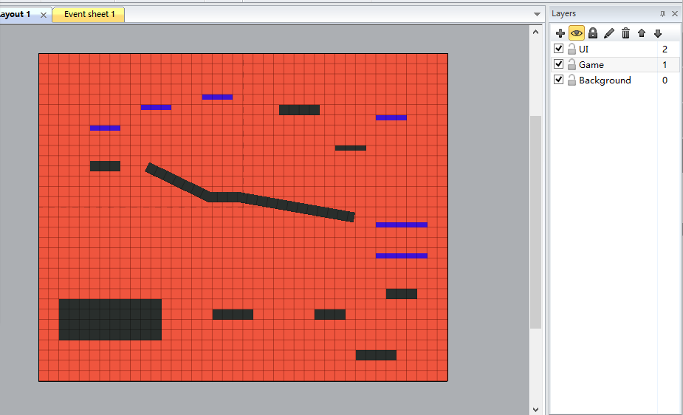

我们的跳板应该是不能被穿透的，就像墙一样，因此我们需要添加一个固体的属性“solid”，使得player能站在跳板上。

拓展：为了能够增加游戏的趣味性，可以将我们的“跳板”分为两种类型，分别为移动跳板和跳跃跳板。跳跃跳板需要添加行为“Jumpthru” （ Jumpthru能够实现物体能被向上运动的物体穿过）

当然，我们也可以加点好玩的，让移动跳板运动起来，为跳板添加行为“sin” （sin能够是物体进行正弦运动，参数可设置实现）

1. 添加玩家player

点击图层区Game层，然后点击编辑区空白处，添加sprite（精灵）物件，命名为player。

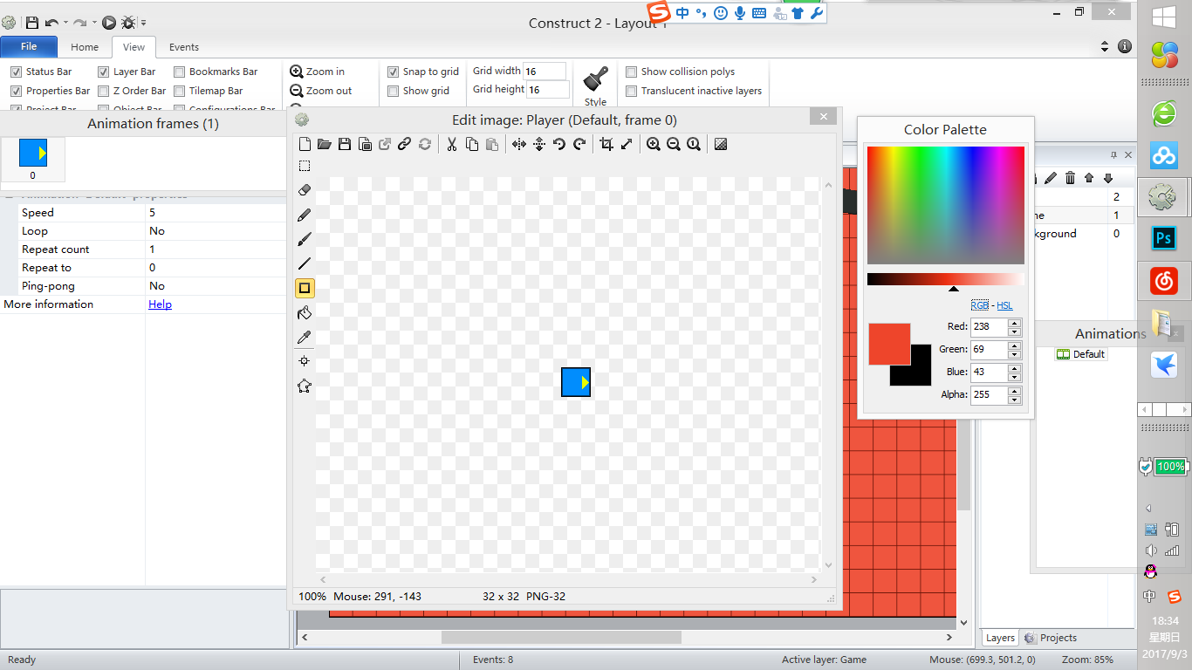

当然，同学们也可以载入自己喜欢的素材

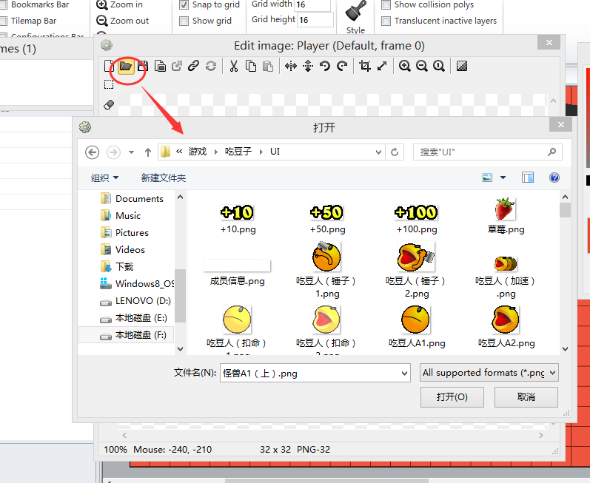

我们的player需要能跳跃，因此需要添加platform 

1. 添加输入

在这次的游戏中我们通过键盘输入进行对player的操作，因此我们需要添加一个键盘的object。双击编辑区的空白处，找到keyboard

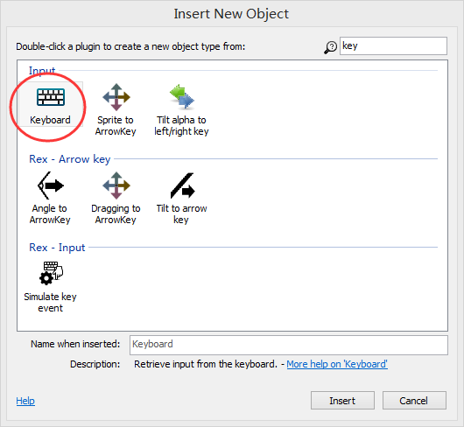

1. 添加事件

首先，设置按键WSAD使得W按下时player向上跳，S按下向下跳，A按下时向左跳，D按下时向右。

如下：当键盘 + W键被按下 + player 模仿跳跃动作



keyboard（键盘）

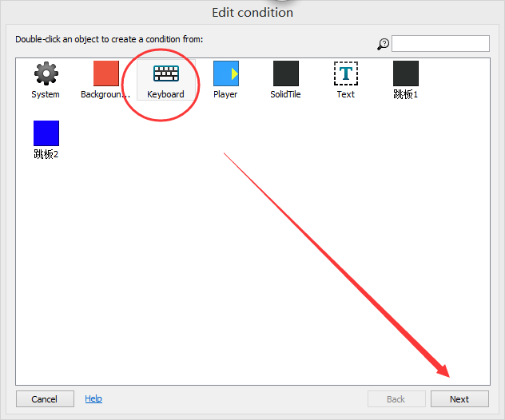

key is down （键盘按键被按下）

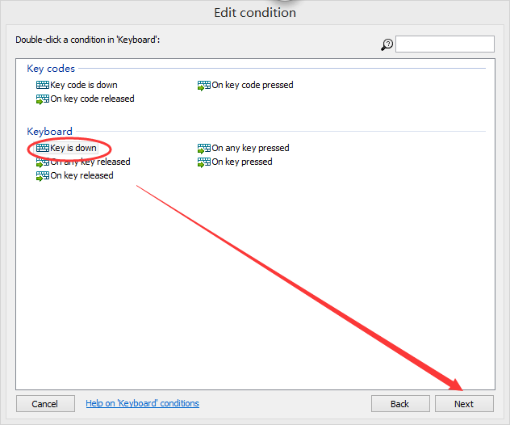

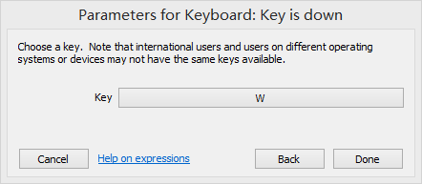

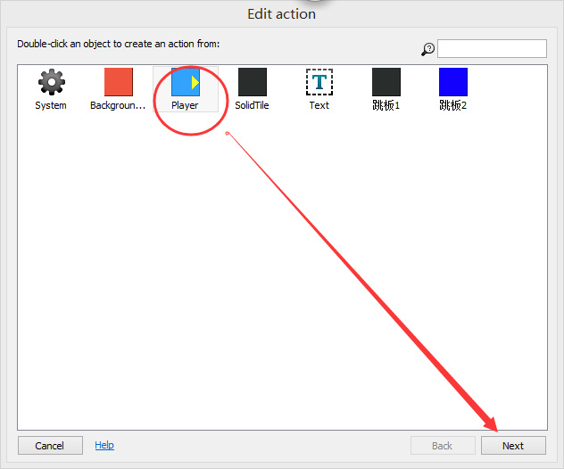

Simulate control（模仿控制）

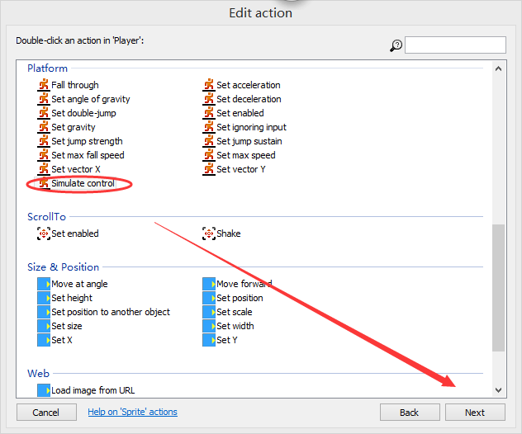

Control（控制） jump（跳跃）

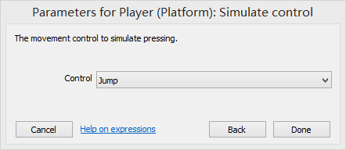

A/D的按键控制同理可得

由于在为player添加platform行为时，就在platform的参数中有默认的重力大小，因此不需要按S键，player也会因为重力原因向下运动，所以S键的控制可省略

运行一下，我们的游戏就已经能够玩了。但是大家一定注意到了player的朝向始终是向右，这违背常理。解决办法，当player向右运动，朝向不变；向左运动，player做一个镜像变换，使得朝向向左。

键盘 + A键被按下 + player镜像变换

键盘 + D键被按下 + player不变换

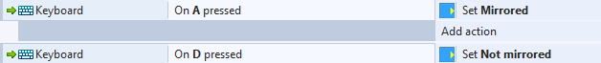

On Key pressed（当键盘被按下）

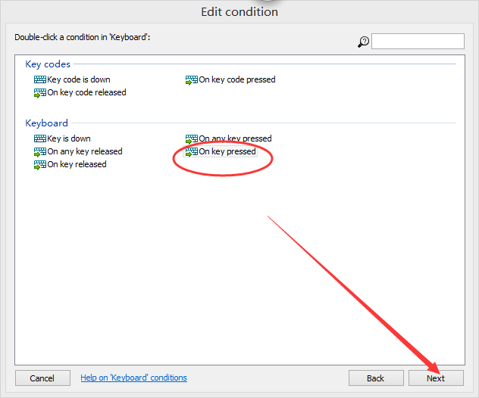

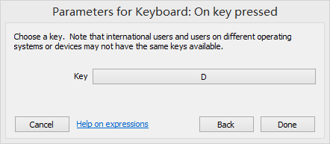

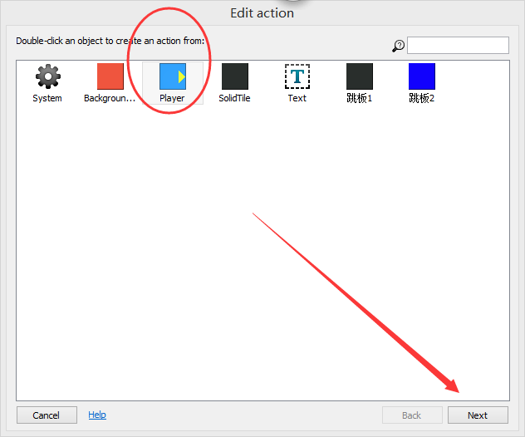

Set mirrored（设置镜像变换）

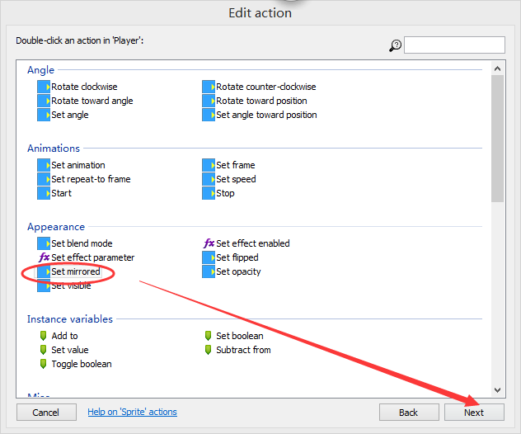

State （状态） Mirrored（镜像）

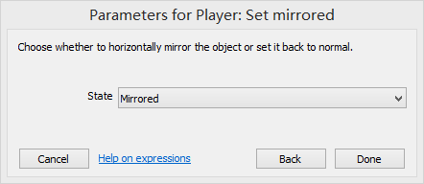

还有一个问题，游戏界面不能随着player的移动而移动

解决方法：为player添加 “scroll to”动作（scroll to能实现滚屏的效果）

最后，我们需要设置一个结束机制。

当player掉出layout的范围外，游戏重新开始

Player + player 的Y值大于layout的高度 + layout 重新开始

F:\电脑\1332498225\FileRecv\MobileFile\Image\G@)SS~X0`E5%0OK~ANOEV75.png

Compare Y（比较Y的值）

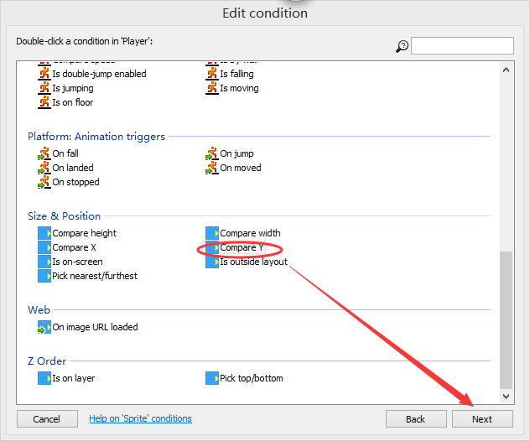

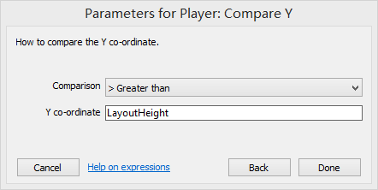

这里与layout的高度比较的原因是layout的坐标原点（0,0）在左上角，Y值向下增大。

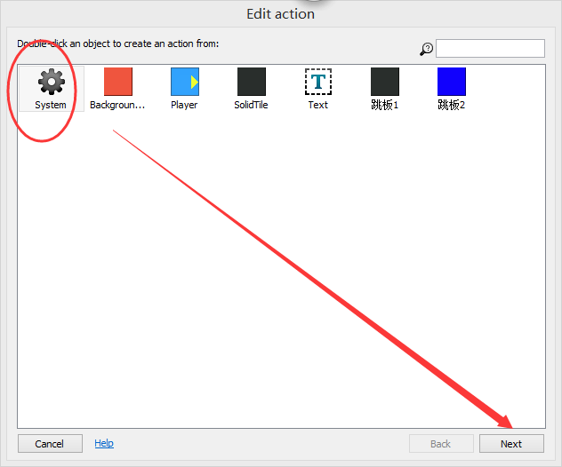

Restar layout （重新开始游戏）

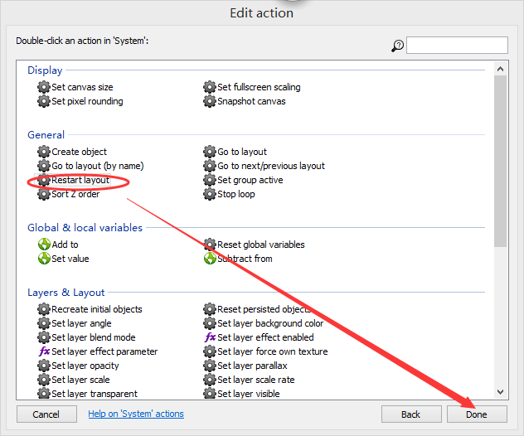

这样，我们简单的小游戏就完成了。